Link figma: https://www.figma.com/design/w7ZH5uVWjrqLSRuWcqzkyf/Untitled?node-id=0-1&t=s0TGVsNJmnQrzSH2-1
- Phân tích yêu cầu
Mục | Nội dung
Actor chính – vai trò | Bệnh nhân: người thao tác các quy trình đặt lịch
Yêu cầu chức năng | - Chỉ đặt lịch cho ngày khám trong vòng 14 ngày tới  - Chọn bác sĩ và khung giờ  - Chọn dịch vụ  - Thanh toán
Yêu cầu phi chức năng | Độ sẵn sàng: hệ thống phải luôn hoạt động 24/7  Độ hiệu năng: khi người dùng bấm “xác nhận đặt lịch” thì phải xuất lịch khám cho bệnh nhân < 3 giây
BR3-> bước 6 & A2 | Hệ thống kiểm tra lịch hẹn nếu bị trùng -> luồng A2
BR2-> bước 3 & A1 | Chọn bác sĩ, khung giờ nếu hết chỗ -> luồng A1
Điểm chưa rõ – câu hỏi | BR1: tại sao phải trong 14 ngày

2. Thiết kế ERD
Hình vẽ ERD:
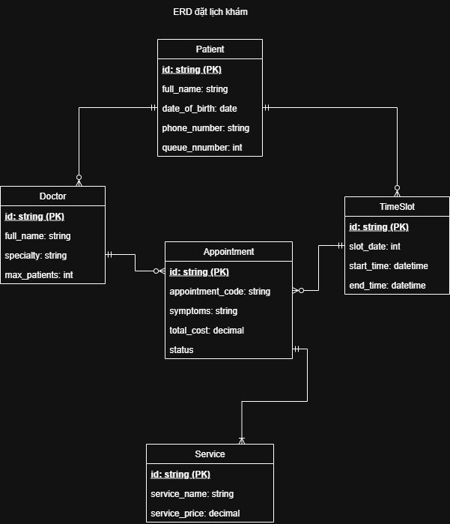

Activity diagram:
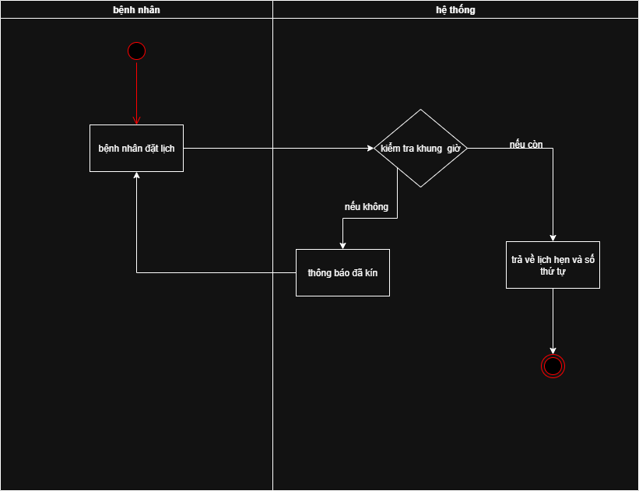

Thuộc tính | Đặt ở bảng
Max_patients | Doctor
Queue_number | Patients
Service_price | Service
Thuộc tính không nên lưu | Không nên lưu current_ price

3. UI/UX trên figma
# | Lỗi | Nguyên tắc vi phạm | Cách sửa
1 | Nút tiếp tục luôn hiện | Khi người dùng chưa điền đủ thông tin thì nút “tiếp tục” không được sáng | Disable nút không cho người dùng chọn và cảnh báo khi người nhấp vào
2 | Không hiện số tiền phải trả khi khám | Khi người dùng điền hết phải có phí khám | Thêm một thanh ở dưới cùng hiện số tiền cần thanh toán
3 | Nút hủy lịch khám | Không nên để nút hủy ngay dưới đó vì có thể nhấn nhầm | Nên tạo thành dấu “X” trên góc phải và phải thông báo xác nhận lần nữa
4 | Thiếu phần ghi chú | Nên có thanh ghi chú để người dùng có thể nhập bệnh tình của bệnh nhân | Thêm ô ghi chú cho bệnh nhân

CTA chính – lí do: nút tiếp tục

